INSTITUT TEKNOLOGI DIRGANTARA ADISUTJIPTO
PROGRAM STUDI INFORMATIKA

UNDANGAN

Kepada Yth : Bapak/Ibu Dosen Infomatika
Dari : Ketua Program Studi Informatika
Perihal : Seminar Proposal Tugas Akhir

1. Mengacu Kalender Akademik dan Kurikulum Prodi Informatika, Prodi akan mengadakan Seminar Proposal Tugas Akhir Ganjil 2025/2026.

2. Sehubungan dengan hal tersebut, mohon Bapak/Ibu Dosen berkenan hadir pada kegiatan seminar. Adapun pelaksanaan Seminar Proposal Tugas Akhir tersebut akan dilaksanakan pada:

- Hari/Tanggal: Selasa / 6 Januari 2026
- Waktu : 09.00 WIB - Selesai
- Tempat : Ruang Seminar Opsjar (Galaxy)
- Pimpinan : Ketua Program Studi Informatika

- Demikian, mohon menjadikan maklum dan terimakasih atas kerjasamanya.

Yogyakarta, 2 Januari 2026
a.n. Ketua Prodi Informatika
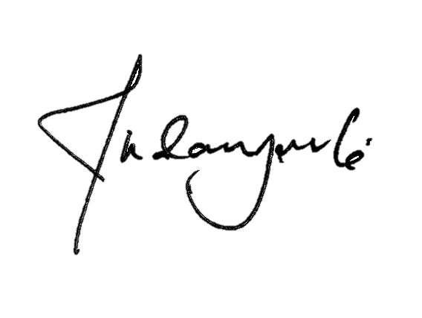
Sekretaris Prodi Informatika

Sudaryanto, S.T., M.Eng.

Lampiran: Jadwal Peserta Seminar Proposal TA

DAFTAR PEMAKALAH
SEMINAR PROPOSAL Tugas Akhir Ganjil 2025/2026
HARI/TANGGAL : Selasa / 6 Januari 2026

Waktu: 09.00 s.d. Selesai

HARI/TANGGAL SEMINAR | NIM | NAMA PESERTA SEMINAR | JUDUL
Selasa,  6 Januari 2026 | 22030013 | Elza Gunanda | Pengembangan Virtual Tour 3d Berbasis Website Untuk Mendukung Implementasi Kuliner Sore Pasar Kluwih Suryoputran
 | 22030011 | Muhamad Febriansyah | Pengenalan Komponen Pesawat Terbang Cessna 172 Skyhawk Melalui Visualisasi 3d Berbasis Website

